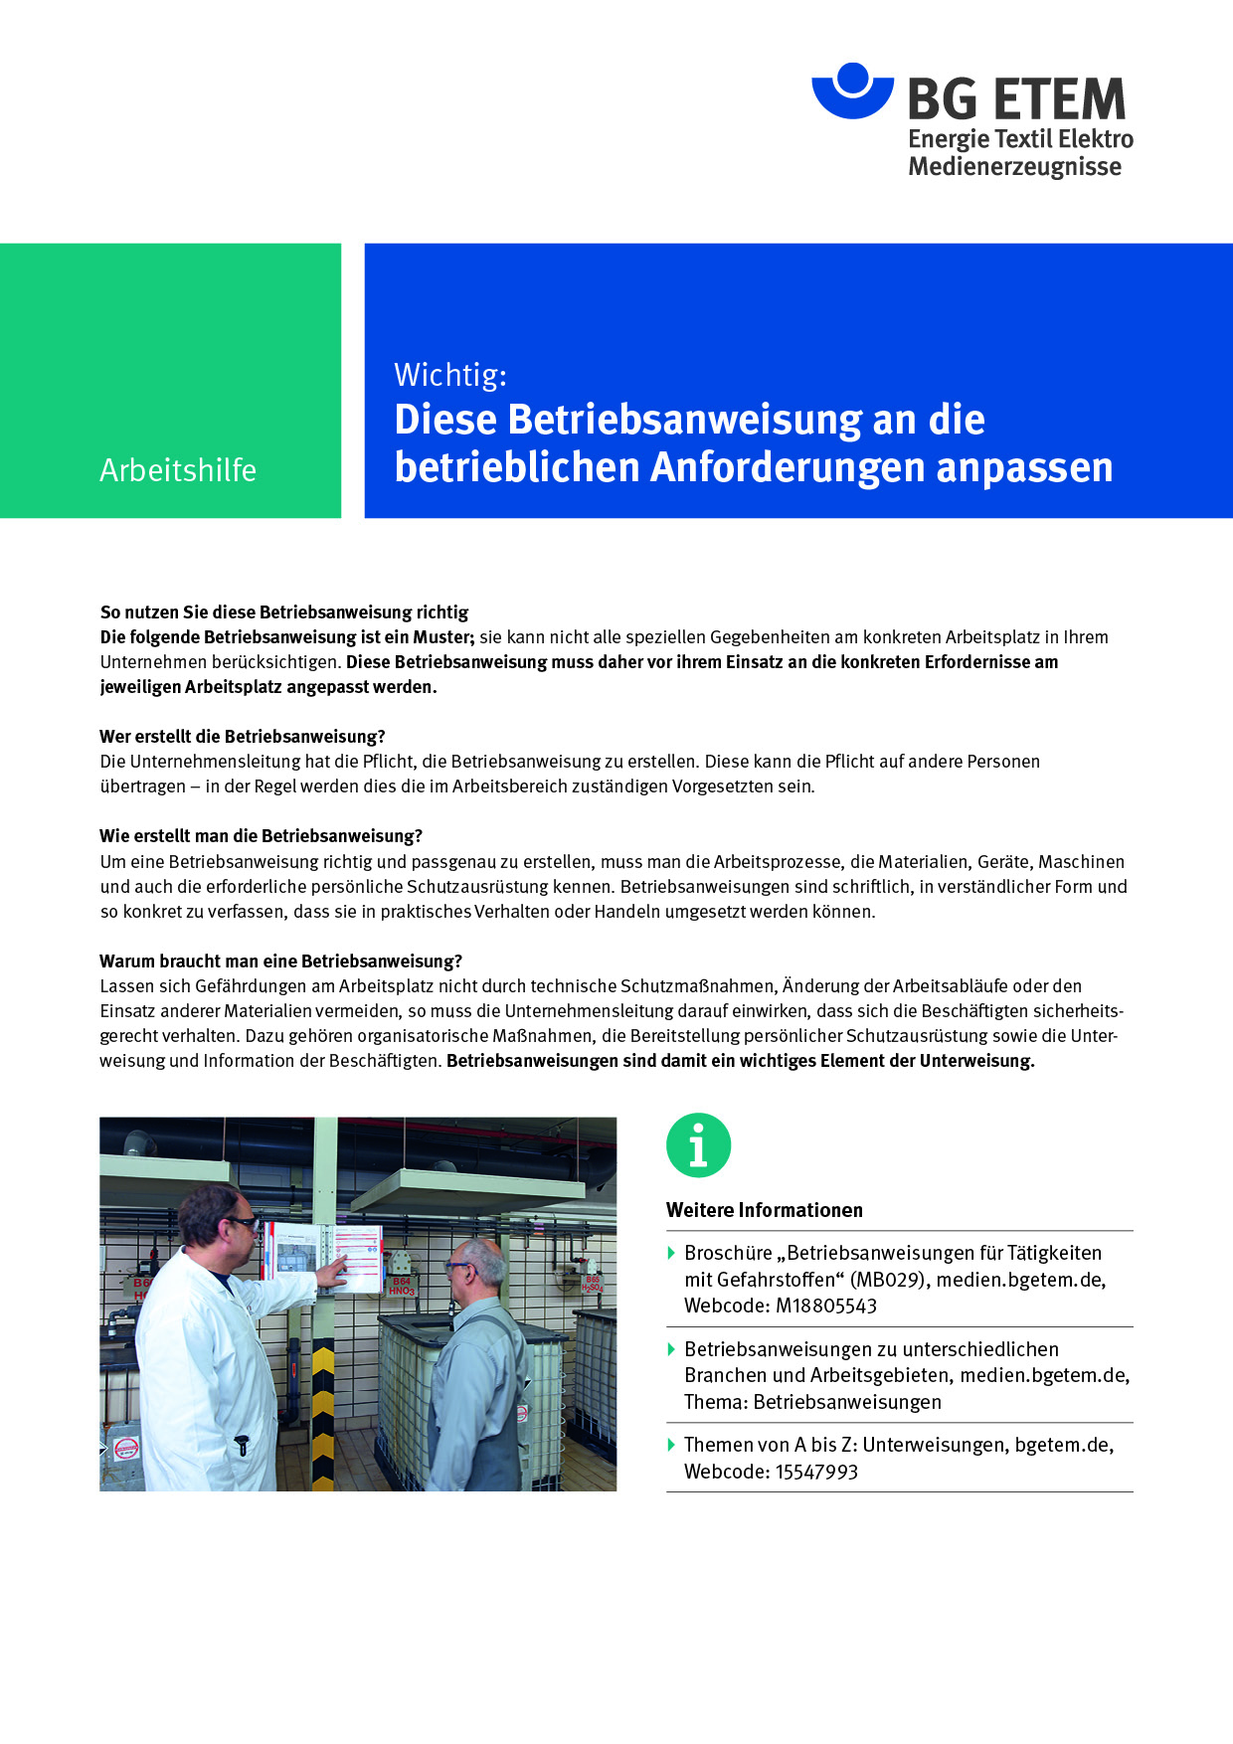

Firma:  Arbeitsbereich:  Verantwortlich: ______________________  Unterschrift |  |  | Betriebsanweisung  Diese Muster-Betriebsanweisung muss vor Verwendung an die tatsächlichen Betriebs-verhältnisse angepasst werden.  Arbeitsplatz: Cutter/Legemaschine  Tätigkeit: Zuschneiden |   Stand:  B104

Anwendungsbereich
Bedienen von Cutter und Legemaschine

Gefährdungen
 |  | - Schneiden am Cuttermesser  - Stoßen durch die Fahrbewegung des Legewagens

Schutzmaßnahmen und Verhaltensregeln
- Vor dem Zuschnitt die Messerverdeckung in Schutzstellung bringen,
das heißt bis kurz über die Ware absenken.
- Zum Entfernen von Stoffresten Hilfsmittel benutzen.
- Beim Verlassen des Arbeitsplatzes den Antrieb stillsetzen.

Verhalten bei Messerwechsel und ähnlichen Arbeiten
- Messerwechsel nur durch geschultes Personal.
- Maschine grundsätzlich vorher ausschalten

Verhalten bei Störungen
 | - Aufgetretene Mängel und Funktionsstörungen sofort melden.

Verhalten bei Unfällen, Erste Hilfe
 | - Maschine abschalten  - Verletzte retten  - Erste Hilfe leisten  - Umgehende Rettung einleiten Notruf: Ersthelfer:

Instandhaltung
 |  | - Instandhaltungsarbeiten nur durch geschultes Personal

